LUCRAREA DE LABORATOR NR. 9
ODORANŢI, AROME, CONDIMENTE.
ANALIZA CALITATIVĂ ŞI CANTITATIVĂ

Senzaţia de miros, apare ca urmare a stimulării unor receptori ai celulelor olfactive, cu vectori moleculari numiţi ”odoranţi”.
Odoranţii, sunt substanţe chimice naturale, semisintetice sau sintetice, produse şi utilizate pentru mirosurile lor; odoranţii naturali sunt obţinuţi din materii prime de origine vegetală sau animală; cei semisintetici sunt obţinuţi prin modificarea chimică a unor produse naturale, iar cei sintetici sunt obţinuţi exclusiv pe cale chimică.
Aroma, este un ansamblu complex de senzaţii gustative şi olfactive percepute la degustarea unui produs alimentar şi detectate de receptorii chimici din regiunea buco-naso-faringină. Un compus sau un amestec de compuşi chimici naturali, semisintetici sau sintetici, care adăugaţi produselor alimentare le conferă acestora o aromă specifică, poartă numele de aromatizanţi.
Aroma poate fi naturală, reconstituită şi artificială. Aroma naturală este dată numai de către odoranţii naturali, cea reconstituită este dată de un amestec de odoranţi şi/sau identic naturali, a căror compoziţie corespunde aproximativ aromei naturale (fără alte adausuri şi în proporţii similare aromei naturale), iar cea artificială conţine unul sau mai mulţi odoranţi semisintetici sau sintetici.
Condimentele (mirodeniile) sunt substanţe sau produse vegetale aromatizante, utilizate pentru asezonarea alimentelor, din care nu au fost îndepărtate nici uleiul volatil şi nici principiile aromatizante. Cea mai importantă clasă de condimente este cea a condimentelor naturale, obţinute din diferite părţi ale plantelor (fructe, seminţe, flori, frunze, scoarţă, rizomi).
Percepţia aromei şi interacţiunile acesteia cu mirosul sunt influenţate de o serie de factori psihologici. Distincţia dintre efectele psihologice şi cele cognitive este dificilă, deoarece combinaţiile specifice dintre odoranţi şi compuşii gustativi influenţează percepţia stimulilor din alimente.
De-a lungul ultimilor ani, un interes deosebit l-a constituit folosirea procedeelor electronice de sesizare a aromei alimentelor (aşa numitul ”nas electronic - eNOSE”); se susţine că acestea, în anumite privinţe, operează într-o manieră similară cu sistemul olfactiv uman. Descoperirea sistemelor de tip ”nas electronic – eNOSE” a devenit o necesitate a ultimilor ani pentru industria alimentară, deoarece astfel de sisteme, permit caracterizarea mirosului a peste zece produse/oră cu o precizie medie, fără a mai fi nevoie de paneluri senzoriale umane sau de costisitoarele metode analitice sau de interpretare a datelor (din punct de vedere temporal). În sistemul producţiei practice alimentare, aceasta presupune introducerea unei probe în ”cutia neagră-eNOSE” şi obţinerea rapidă a clasificării produsului alimentar.
Tehnologiile curente care folosesc e-NOSE pot fi considerate ca având cel mai corect sistem de senzori de miros, dar ele nu pot şi nu trebuie să diminueze precizia mai ridicată a tehnologiilor bazate pe gaz-cromatograf sau pe analiza senzorială. Similar sistemului senzorial uman, aceste sisteme de detecţie a mirosurilor (eNOSE) încorporează senzori de detecţie (analogi conceptual receptorilor olfactivi umani) şi un sistem de procesare a datelor (care simulează creierul uman). Asemănător omului, nu este nevoie a se identifica fiecare constituent al unui miros pentru a-l recunoaşte, altfel spus, e-NOSE operează prin recunoaşterea formei componenţilor aromatizanţi. Ghardner şi Bartlett definesc e-NOSE ca ”instrument care include o plajă de senzori chimico-electronici cu specificitate parţială şi cu un sistem corespunzător de recunoaştere a formelor, capabil să recunoască mirosuri simple sau complexe”. Cu toate acestea, la ora actuală sistemele de acest tip nu reuşesc performanţele sistemului de percepţie uman. Din acest motiv, pentru aceste sisteme s-au folosit şi alte denumiri mai mult sau mai puţin legate de olfacţia umană: senzor de aromă, senzor de miros, senzor de gaz etc.
Clasificarea mirosurilor
De-a lungul timpului, acestei problematici i s-au găsit diverse soluţii, dar fără a se ajunge la un consens. Principiul clasificării cu clase disjuncte, este acela al găsirii unor relaţii de echivalenţă între elementele unei clase (o relaţie reflexivă, simetrică, tranzitivă). Relaţia cea mai generală aplicabilă mirosurilor este însă o relaţie de asemănare, căreia îi lipseşte tranzitivitatea; o asemenea relaţie nu este adecvată unei clasificări în clase disjuncte. Prima clasificare, neglijându-le pe cele de importanţă istorică (Aristotel, 350 î.H.; Linné, 1756), a fost propusă de Zwaardemaker în 1895 şi era constituită din nouă mirosuri fundamentale:
1. Aromatic (camfor, anason, lămâie, condimente);
2. Eterat (esteri din fructe, miere);
3. Balsamic şi floral (rezine);
4. Ambră, mosc;
5. Empireumatic (fum);
6. Usturoi, ceapă, iod;
7. Brânză, transpiraţie;
8. Respingătoare;
9. Greţoase.
Crocker şi Henderson au încercat o clasificare pe baza a patru calităţi: floral, acid, pirogenic, caprilic, atribuind fiecărui odorant un număr format din patru cifre între 1-8, corespunzător caracterului de miros fundamental ce intră în compoziţie; de exemplu, vanillia era cuantificată prin 7122, iar guiacolul prin 7584.
În parfumerie, de largă circulaţie s-a dovedit a fi clasificarea lui Billot în clase şi subclase de mirosuri:
1. Seria florală 2. Seria lemnoasă 3. Seria rustică
1.1 Trandafir 2.1. Mirodenii (piper etc.) 3.1. Mentă
1.2. Iasomie 2.2. Santal 3.2. Camfor
1.3. Zambile 2.3. Cuişoare 3.3. Ierbaceu
1.4. Liliac 3.4. Verde
1.5. Flori de portocal 3.5. Licheni
1.6. Tuberoze 3.6. Legume
1.7. Violete
1.8. Reseda
4. Seria balsamică 5. Seria fructată 6. Seria animalică
4.1. Vanilie 5.1. Aldehide 6.1. Mosc
4.2. Răşină de olibanum 5.2. Migdale 6.2. Castoreum
4.3. Răşină de galbanum 5.3. Anason 6.3. Scatol
4.4. Rezinic 5.4. Fructe (mere, pere) 6.4. Alge (marin)
5.5. Ciocolată 6.5. Ambră

7. Seria empireumatică 8. Seria respingătoare 9. Seria comestibilă
7.1. Fum 8.1. Brânză 9.1. Unt
7.2. Tutun 8.2. Usturoi 9.2. Pâine
8.3. Peşte
8.4. Ouă clocite
8.5. Rânced
8.6. Ţap
8.7. Mucegai
8.8. Piridină
8.9. Mercaptan
8.10. Anilină
Dezavantajul acestui sistem de clasificare, este acela că el cuprinde elemente arbitrare şi nu reflectă relaţiile dintre diferitele clase (suprapuneri). În unele sisteme, se reflectă relaţiile de apropiere, respectiv suprapunerile dintre clase. Larg utilizat este ”discul mirosurilor”, în care se admite conceptul: clasele de mirosuri reprezentate prin cercuri, se suprapun, fiind posibile substanţe cu mirosuri combinate din două clase vecine, sau chiar depărtate. După Steiner (1980), acest disc arată ca în figura de mai jos:
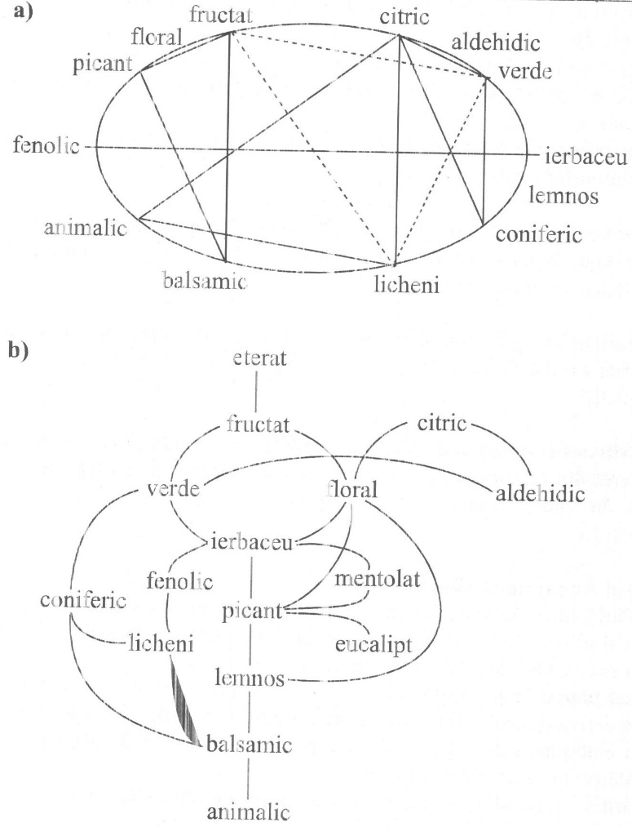
- Discul mirosurilor; (b) Exemplu de hartă a mirosurilor

Clasele apropiate grafic sunt asemănătoare şi din punct de vedere al mirosului. În partea superioară sunt reprezentate notele ”luminoase”, iar în cea inferioară notele ”grele”. Pentru obţinerea unei aromatizări, se apreciază că este necesară amestecarea unor componente din trei direcţii diferite, care să reprezinte o figură cu o formă cât mai apropiată de cea a triunghiului echilateral.
Totuşi, relaţiile dintre clasele de odoranţi sunt mult mai complexe decât cele redate de discul mirosurilor. S-a propus utilizarea unei hărţi a mirosurilor (fig.b), în care relaţiile dintre clase (note) să fie redate mai complet.
Fundamentele comunicării în câmpul mirosului, se bazează pe o terminologie a mirosului mai mult sau mai puţin ştiinţifică. De aceea, există o reală dificultate în a stabili o codificare pentru miros; recunoaşterea şi caracterizarea tonalităţilor de miros au o bază psihologică, astfel că există două metode subiective de stabilire a acestora. Descrierea calitativă a profilului unui miros, poate fi obţinută prin compararea directă cu o serie de odoranţi cunoscuţi, luaţi drept model şi în mod semantic; ambele proceduri conduc la profiluri multidimensionale ale mirosului, ce depind de compuşii de referinţă selecţionaţi, sau de descriptori obţinuţi semantic.
Utilizând ”procedeul referinţei”, un chimist poate avea o imagine moleculară a corelărilor cantitative dintre structură şi miros. Pentru clasificarea unui miros necunoscut, compuşii sunt aşezaţi în proximitatea mirosurilor standard într-o hartă multidimensională, după o prelucrare matematică a datelor obţinute. Una dintre metodele cele mai folosite în acest sens, este analiza clusterelor (cluster analysis), ce permite identificarea familiilor de miros şi a structurilor chimice corespunzătoare.
Procedeul ”semantic” este preferat îndeosebi de parfumeri, degustători de vin, ceai, cafea, ca şi de aromaticienii din industria alimentară, când se obţine o bună clasificare a mirosurilor.

Evaluarea cantitativă a percepţiei mirosului şi pragurile de detecţie:
”Lumina poate fi atât de slabă încât să nu poată fi distinsă în întuneric, un sunet aşa de slab încât să nu poată fi auzit, o atingere atât de fină încât să nu o putem simţi. Cu alte cuvinte, este necesară o cantitate finită a unui stimul extern, pentru a produce o senzaţie care să-i releve prezenţa. Aceasta se numeşte legea lui Fechner a pragului de detecţie –ceva ce trebuie etapizat ascendent, pentru a putea fi perceput mental”(William James, 1913).
The American Society for Testing and Materials (ASTM) propune următoarea definiţie, care să prindă esenţa conceptului de prag de detecţie pentru simţurile chimice: un domeniu de concentraţie, sub care mirosul şi gustul unei substanţe nu poate fi detectat în nici o circumstanţă practică şi peste care orice individ cu simţuri normale pentru miros şi gust, va detecta prezenţa substanţei (ASTM Method E-679-79, 1991).
La om, sensibilitatea faţă de odoranţi variază de la individ la individ şi depinde de condiţiile fiziologice, psihologice şi patologice ale acestuia; s-a observat că pentru toate vârstele, femeile prezintă o sensibilitate olfactivă mai mare decât cea a bărbaţilor, ambele sexe atingând cea mai mare sensibilitate după pubertate, sensibilitate ce scade considerabil după 70 de ani şi dramatic după 80. Există unele corelări între percepţia mirosului şi condiţiile endocrinologice ale corpului (estrogenii cresc sensibilitatea la odoranţii moscaţi, în timp ce androgenii o micşorează); o pierdere temporară a percepţiei mirosului poate să apară în timpul gravidităţii. La majoritatea oamenilor (62,4%), poate să apară o pierdere temporară a mirosului ca urmare a frigului sau a infecţiei sinusului, iar 1,2% din populaţie prezintă anosmie.
La stimularea simţurilor un timp mai îndelungat, poate să apară un proces de desensibilizare, cunoscut ca adaptare la miros sau ”oboseală olfactivă”, a cărei viteză de apariţie depinde de concentraţia şi de structura odorantului.
Scăderea specifică a percepţiei mirosului după adăugarea unui al 2lea odorant se numeşte adaptare încrucişată (benzaldehida reduce mirosul pentru nitrobenzen şi acetofenonă). Blocarea unui miros specific, poate avea consecinţe practice pentru analiza senzorială a amestecurilor de odoranţi.
Cea mai mică concentraţie detectabilă a unui odorant este numită valoare de prag (threshold value). Pragul de detecţie absolut, reprezintă diferenţa detectabilă a unui compus în soluţie funcţie de solventul pur, în timp ce pragul de recunoaştere, corespunde concentraţiei ce permite o identificare a calităţii mirosului pentru un compus şi de obicei, este mult mai mare decât pragul de detecţie.
Valorile măsurate în aer, sunt de regulă cu câteva ordine de mărime mai mici decât cele obţinute în apă. Valorile de prag în aer sunt măsurate folosind olfactometrele comerciale sau ”sniffing-ul” standardizat pe un gaz cromatograf.
Pentru determinarea acestor valori în apă, paneliştii testează perechi de probe în recipiente de sticlă; o parte conţine solventul pur (apa), iar cealaltă compusul în concentraţia dată. În general, concentraţiile se situează în jurul minimului perceptibil al stimulului. Este testată fiecare probă relativ la solvent, iar pragul corespunde concentraţiei ce produce o frecvenţă de 50% de alegeri corecte.
Există mai multe metode pentru determinarea pragurilor de detecţie: alegerea forţată ascendentă (ascending forced-chioce), procedee alternative (diferenţa relativă, detecţia semnalului), analiza diluţiilor.
La începuturile psihofiziologiei, cea mai potrivită metodă pentru măsurarea pragurilor de detecţie a fost metoda limitelor; în acest procedeu, intensitatea stimulului este mărită pentru o serie ascendentă şi apoi micşorată pentru una descendentă, pentru a detecta punctul la care răspunsul observatorului se modifică de la unul negativ, la unul pozitiv, respectiv de la unul pozitiv, la unul negativ; această metodă prezintă dezavantajul apariţiei oboselii şi adaptării senzoriale. Elementul de alegere forţată combină metoda limitelor, cu testele de discriminare.
Un alt procedeu practic pentru estimarea pragurilor de detecţie, este cel care utilizează scările de diferenţe relative, unde probele ce conţin stimulul ce urmează a fi recunoscut, sunt comparate cu anumiţi stimuli de control sau blank (nul).
Analiza diluţiilor, reprezintă un grup de metode utile în conceptul pragului de detecţie, ce încearcă să determine impactul senzorial al diferiţilor odoranţi şi aromatizanţi.
Un prim grup de metode, determină potenţialul olfactiv al compuşilor aromatizanţi olfactivi, aşa cum se găsesc ei în alimentele şi extractele alimentare. Aceste metode, permit determinarea atât a pragului de miros, cât şi a concentraţiei actuale prezentă în proba alimentară. Raportul acestor concentraţii (concentraţia actuală faţă de pragul de detecţie), indică pentru un compus aromatizant dat, contribuţia acestuia la impresia senzorială totală a unui aliment. Această abordare este cunoscută sub numele de ”unităţi de miros”.
Cea de-a doua metodă este similară principial şi a fost dezvoltată, pentru determinarea punctului în care este pentru prima dată detectabilă senzaţia iritantă sau înţepătoare a compuşilor piperaţi, la diluări succesive ale probei (procedeul Scoville).
Ambele metode, utilizează ulterior diluarea la pragul de detecţie, ca o măsură a impactului senzorial.

Procedeul statistic PARC utilizat în analiza senzorială:
Cele mai multe metode matematice şi statistice utilizate pentru stabilirea unor relaţii structură-activitate (SAR şi QSAR), au în vedere similarităţile dintre compuşii studiaţi.
Prin recunoaşterea formelor (PARC-PAttern ReCognition), se înţelege în mod obişnuit, acel ansamblu de metode şi tehnici, cu ajutorul cărora se poate realiza o clasificare în cadrul unei mulţimi de obiecte, procese sau fenomene.
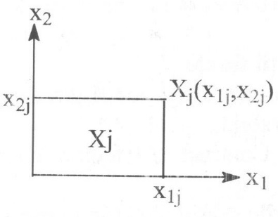
Scopul recunoaşterii formelor, constă în determinarea clasei din care face parte o colecţie de variabile, iar conceptul fundamental al acesteia este: un obiect sau un fenomen variabil X_{j}, este descris (caracterizat) printrun set de n - caracteristici (i=1,n); toate aceste n - caracteristici ale unui obiect alcătuiesc o formă. Mulţimea Ω_{x} = {Xj}_{j=1,m} poartă denumirea de spaţiul formelor. Prin urmare, un obiect (formă) X poate fi reprezentat printr-un punct X (x₁, x₂, ..., x_{n}) în spaţiul formelor. Pentru o descriere mai simplă, presupunem că pentru fiecare obiect X_{j} sunt cunoscute doar două caracteristici (măsurători) x_{1j} şi respectiv x_{2j}; în acest caz, obiectul poate fi reprezentat într-un sistem de coordonate cartezian printr-un punct bidimensional; spaţiul formelor este un plan, ale cărui caracteristici reprezintă axele de coordonate, iar valorile numerice ale caracteristicilor sunt utilizate drept coordonate. O reprezentare echivalentă este vectorul X_{j}, care poartă denumirea de vector de formă. Un obiect caracterizat prin două măsurători x_{1j} şi x_{2j}, reprezentat în spaţiul bidimensional (cartezian) al formelor printr-un punct X_{j} de coordonate (x_{1j}, x_{2j}) , sau reprezentat prin vectorul de formă Xj, este simbolizat în figura alăturată. În PARC, aceasta este valabilă pentru absolut toate metodele din acest domeniu; se presupune faptul că obiectele sunt similare în raport cu o anumită proprietate, deci se grupează împreună în spaţiul formelor, dând naştere unor domenii distincte.
În practică, este necesar un spaţiu al formelor cu mai mult de două dimensiuni (n=2); gruparea formelor în domenii distincte, într-un hiperspaţiu n-dimensional, nu mai este reprezentabilă grafic şi este mai dificil de imaginat; în acest caz, tehnicile PARC se dovedesc a fi deosebit de utile.
În aplicaţiile concrete ale tehnicilor PARC, raportul dintre numărul de forme (obiecte) luate în considerare –m şi numărul de dimensiuni (caracteristici) ale spaţiului formelor –n trebuie să fie >10 (m/n>10; m>0n); în cazul în care m este apropiat de n, atunci discriminarea dintre forme şi atribuirea la diferite clase posibile este un proces pur aleator.
Pentru rezolvarea problemelor PARC, au fost propuse şi utilizate o mare varietate de tehnici matematice din teoria informaţiei, statistica matematică, teoria deciziei, geometrie etc. Acest ansamblu de metode matematice, poate fi împărţit după modul de abordare, în două categorii: 1) abordare statistică (decizional-teoretică); 2) abordarea sintactică (lingvistică).
În primul caz, abordarea statistică, există două tipuri de recunoaştere a formelor:
- recunoaşterea controlată, care presupune Matricea X Clasa Matricea Y
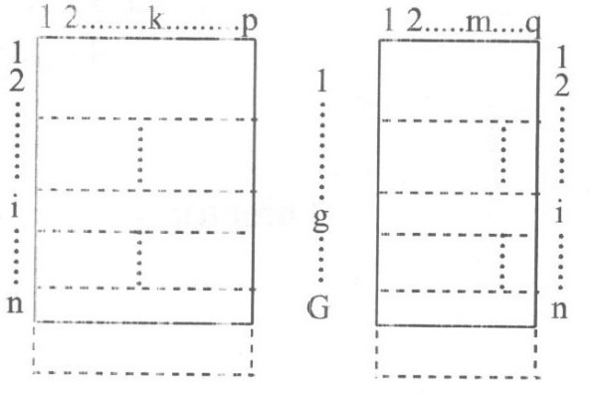
un set de forme a căror apartenenţă la clase este cunoscută; ea este împărţită în setul de formare şi setul de predicţie;
- recunoaşterea necontrolată, care nu necesită o cunoaştere prealabilă a apartenenţei formelor la clase, ci dezvoltă algoritmi (tehnici de grupare) care în cursul execuţiei, permit construirea claselor, pe măsură ce sunt luate în considerare formele analizate.
Set de formare
+
Set de predicție

Set test

Datele dintr-o problemă PARC sunt organizate în una sau două matrici (figura alăturată): - matricea X - conţine variabilele independente ce caracterizează structura obiectelor (compuşilor); - matricea Y - conţine variabilele dependente (activitatea biologică).
Într-o primă fază, metodele PARC caută reguli de clasificare a compuşilor (ce rezultă din setul de formare).
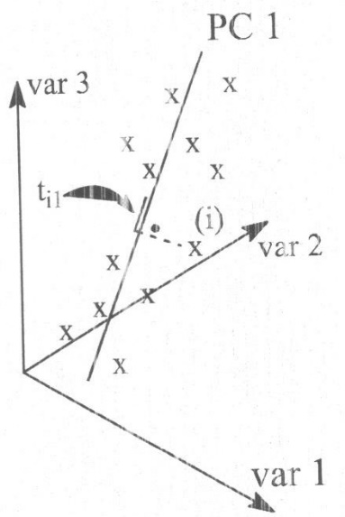
În cea de-a doua fază, regulile obţinute sunt utilizate pentru clasificarea de noi compuşi, predicţia de proprietăţi biologice pentru compuşi daţi etc.
Datele dintr-o problemă generală PARC sunt prezentate în figura alăturată.

Analiza componentelor principale (PCA- Principal Component Analysis). Aceasta formează baza pentru analiza multivariată a datelor. PCA presupune o aproximare a tabelului de date - matricea de date X, printr-un produs de două matrici de dimensiuni mai reduse T şi P, ce reţin doar informaţia utilă din X. Reprezentarea grafică a coloanelor lui T dă o imagine privind ”formele obiectului” pentru X şi în mod analog, reprezentarea liniilor matricii P conduce la ”formele variabilelor”. În această metodă de analiză, se lucrează astfel:
- se caută o direcţie în spaţiul proprietăţilor după care datele au varianţă maximă; direcţia respectivă se numeşte prima componentă principală (PC 1) şi fiecare formă se proiectează pe această direcţie, rezultând astfel o reprezentare monodimensională a datelor (figura alăturată reprezintă Matricea X (N,K) a datelor, cu N puncte în spaţiul K dimensional 13).
În figură se prezintă un spaţiu tridimensional şi prima componentă principală (PC 1). ”Scorul” unui obiect (t_{i}) este proiecţia sa ortogonală pe această direcţie (PC 1), iar coeficienţii direcţionali ai liniei formează vectorul ”loading” - p_{k}.
- se poate căuta şi o a doua componentă principală (PC 2), a cărei direcţie este perpendiculară pe prima (PC 1) şi respectă condiţia de varianţă maximă.
Dacă în analiză se introduc şi valorile y ale variabilelor dependente, se poate realiza aşa numita regresie cu componente principale (PCR – Principal Component Regression), care utilizează componentele principale semnificative obţinute din X, într-un model regresional obişnuit.

Lucrarea practică este împărţită în trei părţi:
1. Analiza senzorială a unor seturi de produse odorante (10 de compuşi), concentrate de parfumuri (4), uleiuri volatile (20), concentrate de arome (10) şi condimente (10), furnizate de diverse firme din domeniu.
2. Determinarea pragurilor de detecţie în apă pentru unii compuşi odoranţi.
3. Analiza statistică a datelor obţinute prin metode de clasificare (cluster analysis, principal component analysis – PCA).

Scopul lucrării:
- familiarizarea studenţilor cu tipurile de miros şi cunoaşterea principalelor produse aromatizante şi condimentare,
- însuşirea metodelor de analiză senzorială folosite în acest domeniu,
- prelucrarea matematică şi interpretarea rezultatelor obţinute.

Modul de lucru:
Analiza senzorială. Pentru primele patru seturi de produse (Oodoranţi, CP-concentrate de parfumuri, UV-uleiuri volatile, AR-concentrate de arome) se pregătesc un număr corespunzător de eprubete numerotate, care vor conţine aproximativ 0,5ml de soluţie alcoolică apoasă diluată (5%); cu ajutorul unor pipete Pasteur, se transvazează în fiecare eprubetă volume de cca. 0,01ml (o picătură mică) din produsul de analizat; eprubetele se închid ermetic, după care se trece la analiza senzorială propriuzisă.
Subiecţii (membrii panelului), trebuie să fie antrenaţi în prealabil pe probe cunoscute, iar analiza se va face în camere individuale de analiză senzorială, special amenajate acestui scop (luminozitate optimă, aerisire, umiditate etc.); fiecare subiect va primi o probă pentru analiză şi un formular de analiză aferent, pe care vor consemna rezultatele analizei; cu ajutorul unei fâşii de hârtie de filtru, se ia o probă din eprubeta cu produsul diluat şi se analizează olfactiv, prin mirosire diectă (ortonazal); mirosul se evaluează calitativ, iar rezultatul se înscrie în cea de-a doua coloană a tabelului; pentru evaluarea semicantitativă, se va marca cu ”x” în căsuţa coespunzătoare intensităţii mirosului preponderent şi a acceptabilităţii lui (schema 1).
Rezultatele analizei senzoriale se centralizează şi se prelucrează matematic.
Condimentele se analizează doar calitativ, astfel: o mică cantitate din fiecare condiment se presară pe o bucată paralelipipedică de pâine (1x1x0,5cm³), unsă cu un strat subţire de margarină nearomatizată; pentru fiecare probă se descrie mirosul perceput ortonazal, aroma rezultată la mestecarea probei şi gradul de condimentare (gradul de ”iute” sau similar); rezultatele se consemnează în fişa aferentă analizei:

Fişa 1. ANALIZA SENZORIALĂ
Miros perceput
1. floral (trandafir, iasomie, zambilă, liliac, violete etc.)
2. lemnos (mirodenii, santal, cuişoare etc.)
3. rustic (mentă, camfor, ierbos, verde, licheni, legume etc.)
4. balsamic (vanilie, rezinic etc.)
5. fructat (aldehide, migdale, anason, fructe, ciocolată etc.)
6. animalic (mosc, castoreum, scatol, alge marine, ambră etc.)
7. empireumatic (fum, tutun etc.)
8. respingător (brânză, usturoi, peşte, ouă clocite, rânced, mucegai etc.)
9. comestibil (unt, pâine etc.)

Intensitate Acceptabilitate
1.foarte intens 1. extrem de plăcut
2. intens 2. foarte plăcut
3. mediu intens 3. destul de plăcut
4. slab 4. relativ plăcut
5. foarte slab 5. nici plăcut, nici neplăcut
6. uşor neplăcut
7. destul de neplăcut
8. foarte neplăcut
9. extrem de neplăcut

Schema 1. Cuantificarea caracteristicilor produselor supuse analizei senzoriale
1. Determinarea pragurilor de detecţie. În a 2-a parte a lucrării, se determină pragurile de miros pentru câteva produse odorante (1,8-cineol, diacetil, limonen, linalool, vanilină). În acest scop, se utilizează metoda de alegere forţată ascendentă (”Ascending Forced-Choice, ASTM, E-679-79”), care înlătură problemele de oboseală şi adaptare senzorială ce pot să apară în cazul metodei tradiţionale (a limitelor). Se estimează mai întâi de către conducătorul grupului de panelişti, un domeniu aproximativ al pragurilor de detecţie, după care se setează o serie de trepte de concentraţie alese în progresie geometrică (cu un factor de 2 sau 3); solventul ales trebuie să fie unul potrivit, de preferat apa distilată (probele se introduc în recipienţii de sticlă închişi ermetic).
Apoi, grupul de panelişti procedează la estimarea populaţiei de praguri de detecţie pentru miros; fiecare probă se analizează relativ la un blank ce conţine doar solvent, prin teste de discriminare (A-nonA etc.), notându-se cu ”0” probele care nu prezintă diferenţă de miros faţă de blank, respectiv cu ”+” probele care prezintă diferenţe de miros faţă de blank. Rezultatele centralizate se înscriu în fişa de analiză, apoi se calculează pragul de detecţie prin metodele clasice (schema 2).

Fişa 2. PRAGUL DE DETECŢIE
Nr. Probă:
Concentraţie (μg/l):
Log (concentraţie):
Subiect 1:
Subiect 2:
Subiect n:

Calculul pragului de detecţie:
Subiect Nr. probă Concentraţie
log(concentraţie)
1
2
n
Medie (log(cocentraţie)):
Antilog (medie(log(concentraţie))) = pragul de detecţie:

Schema 2. Modul de calcul al pragului de detecţie.

